### 敏捷冲刺——alpha阶段——Day2

### 1.情况简述

|  |  |
| --- | --- |
| alpha阶段——Day2 | |
| 敏捷开发起止时间 | 2024.5.6 8:00 -- 2024.5.6 20:00 |
| 讨论时间地点 | 2024.5.5晚19:00 线上会议 |
| 参与人员 | 项目组全体成员 |
| 会议基本内容摘要 | 描述当天任务完成情况，整合进度，布置明天任务 |
| 讨论时长 | 30分钟 |
| 其他说明 | 暂无 |

**站立式会议照片**

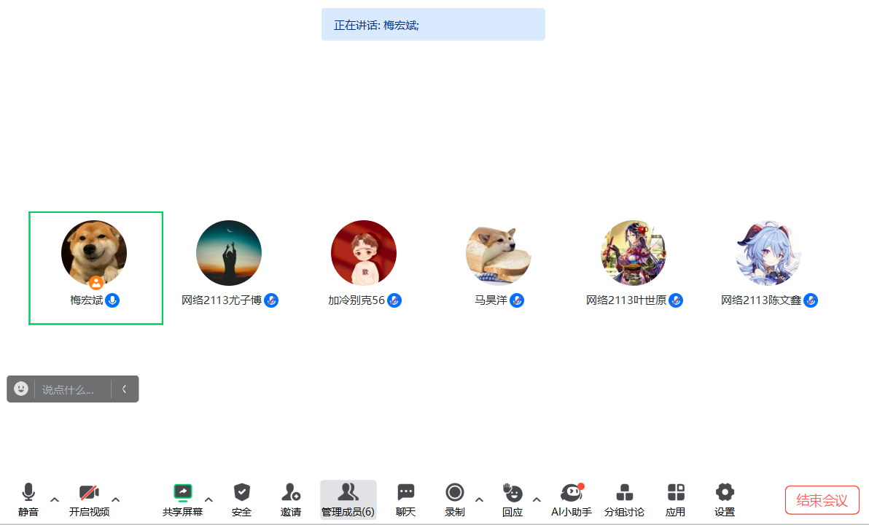

### 2.任务进度

|  |  |  |  |
| --- | --- | --- | --- |
| 成员 | 今日完成工作 | 明日计划完成工作 | 遇到的困难 |
| 梅宏斌 | 数据库的创建以及导入，服务器安装所需的软件 | 对项目进行整体分析和改进，协助前后端开发 | 暂无 |
| 叶世源 | 前端环境部署 | 对前端框架进一步熟悉，进行多人对战开发任务 | 前端项目在本地可以使用vscode跑起来，但在服务器上无法启动 |
| 尤子博 | 后端服务部署 | 完成多人对战后端接口 | 暂无 |
| 马昊洋 | 前端服务部署 | 完成前端布局设计 | Nginx服务正常启动 |
| 加冷别克 | 检查和测试基础服务框架的搭建 | 帮助后端功能实现 | 暂无 |
| 陈文鑫 | 检查和测试基础服务框架的搭建 | 分析代码和测评代码 | 暂无 |

### 3.燃尽图

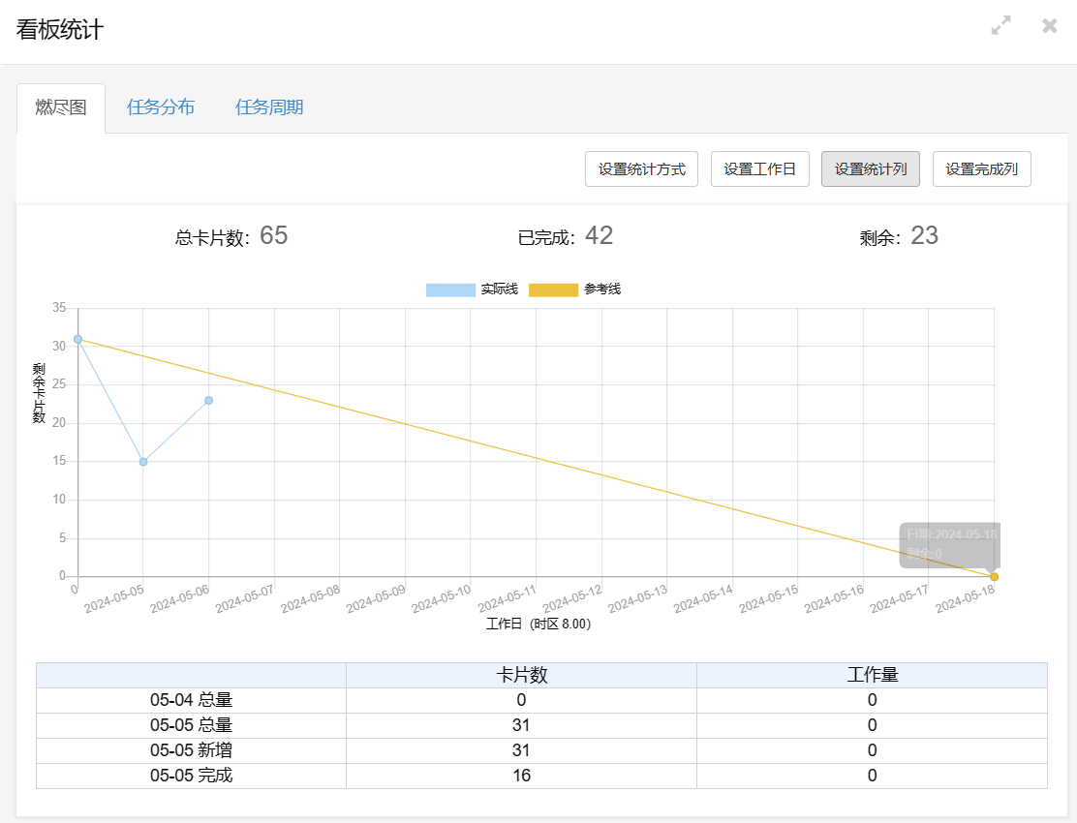

### 4.程序截图

前端运行

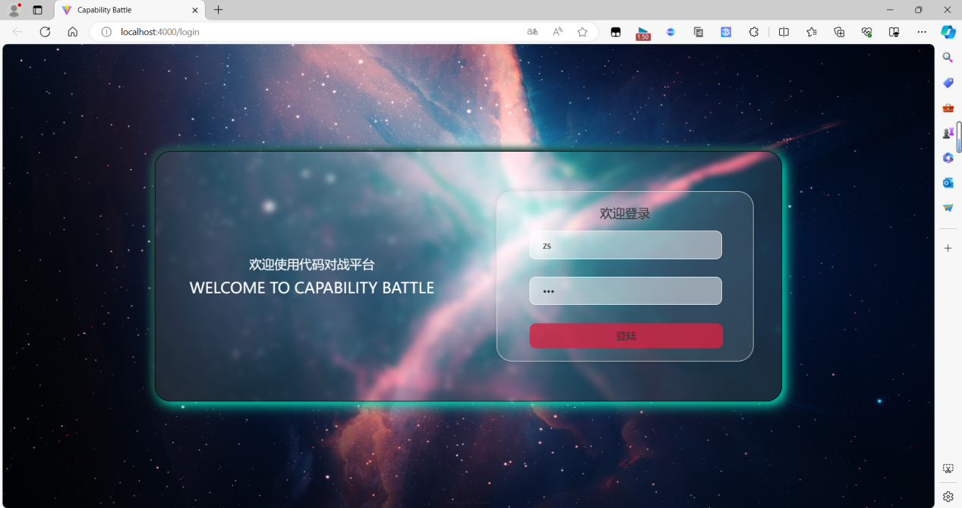

后端运行

